Kondensationswächter warnt frühzeitig vor Betauung
Der EE046 erkennt frühzeitig die Gefahr von Kondensationsbildung an Kühldecken und HLK-Anlagen, die nahe dem Taupunkt betrieben werden.

(Engerwitzdorf, 20.04.2017) Der kompakte EE046 Kondensationswächter von E+E Elektronik warnt frühzeitig vor Kondensationsgefahr an Kühldecken, Klimaanlagen, Schaltschränken oder anderen kritischen Kältestellen. Er eignet sich zur Montage auf ebenen Flächen und Rohren bis 50 mm Durchmesser. Mit einem Relais das bei 90% rF schaltet, lassen sich automatisch Maßnahmen einleiten, um eine Betauung zu verhindern.

Der EE046 ist durch eine Wärmeleitfolie thermisch mit der zu überwachenden Oberfläche gekoppelt, wodurch die relative Feuchte exakt bei der Oberflächentemperatur gemessen wird. Der Feuchtesensor ist dank des speziellen E+E Sensor-Coatings optimal vor Verunreinigung geschützt. Dadurch werden Lebensdauer und Langzeitstabilität des EE046 in verschmutzter, staubiger Umgebung entscheidend verbessert. Ein weiterer Vorteil des Kondensationswächters ist die schnelle Ansprechzeit bei Änderungen der relativen Feuchte oder der Oberflächentemperatur.

Das potentialfreie Relais (max. 24 V AC/DC, 1A) schaltet bei Erreichen einer relativen Feuchte von 90 % rF oder bei einem Versorgungsausfall, wie z.B. im Falle eines Kabelbruchs. Zusätzlich signalisiert eine Status-LED den Betriebszustand des EE046: Normalbetrieb, Kondensationsgefahr oder Störung/Ausfall.

Aufgrund der kompakten Bauweise benötigt der Kondensationswächter nur wenig Platz und auch die Montage ist denkbar einfach. Auf ebenen Flächen wird der EE046 mit zwei Schrauben fixiert, zur Montage auf Rohren bis 50 mm Durchmesser ist ein Montageband im Lieferumfang enthalten.

Zeichen (inkl. Leerzeichen): 1724
Wörter: 222

Bildmaterial:

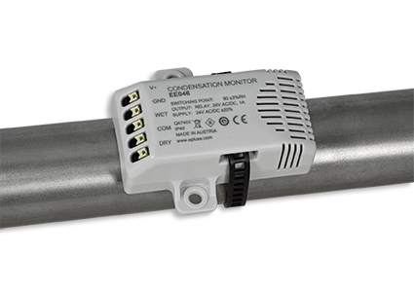
EE046 Kondensationswächter von E+E Elektronik.

Fotos: E+E Elektronik Ges.m.b.H., Abdruck honorarfrei

E+E Elektronik entwickelt und produziert Sensoren und Messumformer für Feuchte, Temperatur, Taupunkt, Feuchte in Öl, Luftgeschwindigkeit, Durchfluss und CO₂. Datenlogger, Handmessgeräte und Kalibriersysteme ergänzen das umfangreiche Produktportfolio des österreichischen Sensorspezialisten. Die Hauptanwendungsgebiete für E+E Produkte liegen in der HLK- und Gebäudetechnik, industriellen Messtechnik und der Automobilindustrie. Ein zertifiziertes Qualitätsmanagementsystem gemäß ISO 9001 und ISO/TS 16949 stellt höchste Qualitätsstandards sicher. E+E Elektronik unterhält ein weltweites Vertriebsnetzwerk und ist mit eigenen Niederlassungen in Deutschland, Frankreich, Italien, Korea, China und den USA vertreten. Das durch „Akkreditierung Austria“ akkreditierte E+E Kalibrierlabor (ÖKD) ist vom Bundesamt für Eich- und Vermessungswesen (BEV) mit der Bereithaltung der nationalen Standards für Feuchte und Luftgeschwindigkeit in Österreich beauftragt.

E+E Elektronik Ges.m.b.H
Langwiesen 7
4209 Engerwitzdorf
Österreich
T: +43 (0) 7235 605-0
F: +43 (0) 7235 605-8
info@epluse.at
www.epluse.com

Pressekontakt:
Herr Johannes Fraundorfer
T: +43 (0)7235 605-217
pr@epluse.at

